Правоугаоник и квадрат
Хајде да се присетимо, шта је угао? Често користимо у говору реч угао (угаона гарнитура, на пример). Међутим, угао је математички појам. Чине га:
- краци угла  - теме угла  - област угла | 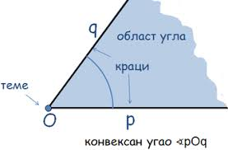

Које врсте углова познајемо? То су прав, оштар и туп угао.
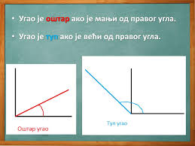
Присетимо се и шта је четвороугао. Сама реч говори да је то фигура која има 4 угла.
Да ли је сваки четвороугао правоугаоник? Није, јер правоуганик мора да има четири права угла. Вратимо се опет на назив- правоугаоник (прав угао)
Дакле, правоугаоник је четвороугао чија су сва четири права угла.
Правоугаоник чије су све странице једнаке зове се квадрат.
Данас ћемо проширивати знања о правоугаонику и квадрату, уочавати праве углова и четвороуглова. Развијаћемо способности уочавања битног, развијање логичког мишљења и закључивања.
Напишите наслов: Правоугаоник и квадрат.
Нацртајте следеће слике:

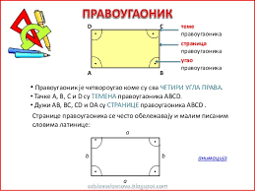Слика 1. Запишите: Правоугаоник је четвороугао чија су сва четири права угла.
Погледајте видео: Правоугаоник

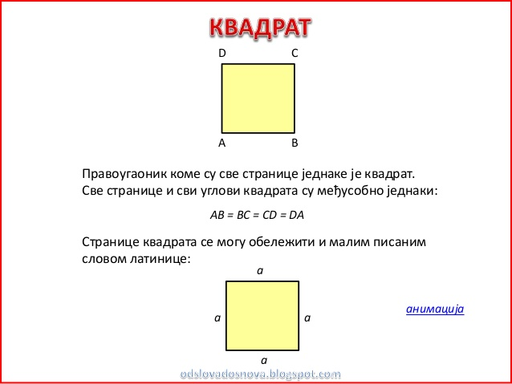Слика 2.. Квадрат је правоугаоник чије су све четири странице једнаке.
Погледајте видео: Квадрат
Задаци:
- Нацртај у свесци квадрат и обележи га.
- Нацртај у свесци правоугаоник и обележи га.

Прочитајте лекцију на страни 77, а за домаћи задатак урадите 58. и 59.страну у Радној свесци.

